4e année du primaire
Semaine du 11 mai 2020
Dans la forêt profonde 3
Consigne à l’élève 3
Matériel requis 3
Information aux parents 3
Annexe – Dans la forêt profonde 4
Annexe – Dans la forêt profonde 5
Screen Time 6
Consigne à l’élève 6
Matériel requis 6
Information aux parents 6
Annexe – Screen Time 7
Annexe – Screen Time 8
Annexe – Screen Time 9
Un comptoir de cuisine tout en couleur 10
Consigne à l’élève 10
Matériel requis 10
Information aux parents 10
Annexe – Production du dallage 11
Annexe – Les trois modèles de tuiles 12
12
Le réveil des graines 13
Consigne à l’élève 13
Matériel requis 13
Information aux parents 13
Annexe – Le réveil des graines 14
Annexe – Retour sur l’observation 15
Informe-toi sur le sport et ton corps et passe à l’action 16
Consigne à l’élève 16
Matériel requis 16
Information aux parents 16
Une œuvre inspirée du « land art »! 17
Consigne à l’élève 17
Matériel requis 17
Information aux parents 17
Annexe – Une œuvre inspirée du « land art »! 18
Une fable toute en sons ! 19
Consigne à l’élève 19
Matériel requis 19
Information aux parents 19
Annexe – Une fable toute en sons ! 20
Des gestes qui ont des effets 21
Consigne à l’élève 21
Matériel requis 21
Information aux parents 21
Une enquête historique 22
Consigne à l’élève 22
Matériel requis 22
Information aux parents 23
Annexe – Outil de consignation 24
Corrigés des activités bonifiées ………………………………………………………………………………..27


Fiche pédagogique

Titre : 10 faits surprenants sur la Lune
Magazine Les Débrouillards, janvier 2019
Pages 24-26
https://www.accomplire.ca/pdf/20200324/Debs-10%20faits%20surprenants-sur-la-lune-Janv-2019.pdf

1. Avant de lire le texte, trouve un adulte prêt à répondre aux questions du tableau.
2. Lis le texte intitulé : 10 faits surprenants sur la Lune.
3. Corrige les réponses de ton adulte.
4. Remets-lui son bulletin après l’avoir rempli.
5. Réalise la petite activité à la page suivante.

 | Les réponses de l’adulte |  | Je  lis  le texte | Les réponses selon le texte
 | VRAI | FAUX | Je  lis  le texte | VRAI | FAUX
La Lune s’éloigne toujours un peu plus de la Terre. |  |  | Je  lis  le texte
Il peut faire jusqu’à -250 °C à l’ombre sur la Lune. |  |  | Je  lis  le texte
Sur Terre, on voit toujours la même face de la Lune. |  |  | Je  lis  le texte
Neil Armstrong est le premier astronaute à avoir fait pipi sur la Lune. |  |  | Je  lis  le texte
Le Soleil est 400 fois plus gros que la Lune. |  |  | Je  lis  le texte
Lorsque la Lune passe au-dessus d’un océan, la marée descend. |  |  | Je  lis  le texte

ACTIVITÉ :
Bulletin
Ce bulletin est remis à ______________________________
- Bravo, vous êtes un génie ! Lisez le texte pour en avoir la preuve.
- Pas mal ! Vous devriez quand même vous mettre à jour en lisant le texte avec moi.
- Vous n’êtes visiblement pas un astronome. Ce texte vous sera donc grandement utile.
- Oups ! La Lune est un mystère pour vous. Laissez-moi vous donner un petit cours de rattrapage.

ACTIVITÉ :
Les missions sur la Lune permettent aux humains de mieux connaitre
la Lune, mais aussi la Terre. Toutefois, il y a des effets négatifs. Peux-tu les trouver dans le texte et compléter ce schéma ?

Cette fiche pédagogique a été réalisée par l’équipe de recherche ADEL (Apprenants en difficulté et littératie) de l’UQAM, en collaboration avec le magazine Les Débrouillards. Dans le contexte de la fermeture des écoles en lien avec la pandémie, elle vise à fournir aux enseignants des outils pour aider les élèves à conserver leurs acquis en compréhension de lecture.



Fiche pédagogique

Titre : L’autobus du futur
Magazine Les Débrouillards, janvier 2018
Pages 32-33
https://www.accomplire.ca/pdf/20200324/Debs-Autobus-du-futur-Janv-2018.pdf

1. Avant de lire le texte, essaie de répondre aux questions dans le tableau en cochant si chaque affirmation est vraie ou fausse, selon toi.

2. Lis le texte.

3. Valide tes réponses !

 | Avant de lire |  | Je lis  le texte. | Après la lecture
 | Selon moi, c’est vrai. | Selon moi, c’est faux. | Je lis  le texte. | Je sais que c’est vrai. | Je sais que c’est faux.
Des ingénieurs conçoivent des autobus sans chauffeur. |  |  | Je lis  le texte.
Les autobus du futur pourront freiner tout en douceur. |  |  | Je lis  le texte.
Ces autobus auront des portes devant, au milieu et même derrière pour y entrer. |  |  | Je lis  le texte.
Les poteaux de ces autobus ont la forme d’une araignée. |  |  | Je lis  le texte.
Dans ces autobus, le WIFI sera gratuit pour tout le monde ! |  |  | Je lis  le texte.

4. Imagine maintenant l’autobus du futur de tes rêves ! Quelles seraient ses caractéristiques ? Voici une liste pour t’inspirer, mais tes idées sont certainement meilleures !

- Il a la forme d’une navette spatiale.
- Il diffuse des films.
- Il contient un aquarium.
- Il offre du maïs soufflé gratuitement.
- Quand un passager est désagréable, il est expulsé par une catapulte.
- Il est possible de voyager sur le toit pour admirer le paysage.
- Il y a un casse-croûte.
- Il y a une section réservée aux adolescents.
- ______________________
- Il avance grâce à du compost de légumes.
- Il fonctionne avec de l’énergie solaire.
- Il est muni de petites éoliennes.
- Ce sont les passagers qui pédalent pour le faire avancer.
- Les sièges sont en cuir recyclé.
- Il a un toit vert.
- On peut y accrocher son vélo.
- ________________________

5. Écris un court texte de deux paragraphes sous les intertitres déjà donnés. Essaie de bien regrouper les informations qui vont ensemble et alimente tes idées pour enrichir ton texte. N’oublie pas de coiffer ton texte d’un titre qui intéressera ton lecteur !

Titre : __________________________________________

Intertitre : Un autobus original
________________________________________________________________________________________________________________________________________________________________________________________________________________________________________________________________________________________________________________________________________________________________________________________________

Intertitre : Un autobus écologique
________________________________________________________________________________________________________________________________________________________________________________________________________________________________________________________________________________________________________________________________________________________________________________________________________________________________________________

Cette fiche pédagogique a été réalisée par l’équipe de recherche ADEL (Apprenants en difficulté et littératie) de l’UQAM, en collaboration avec le magazine Les Débrouillards. Dans le contexte de la fermeture des écoles en lien avec la pandémie, elle vise à fournir aux enseignants des outils pour aider les élèves à conserver leurs acquis en compréhension de lecture.

Français, langue d’enseignement

Dans la forêt profonde

Consigne à l’élève
- Observe la première et la quatrième de couverture qui se trouvent en annexe. Elles sont tirées d’un album d’un auteur-illustrateur du nom d’Anthony Browne.
- Sur la première de couverture, tu peux observer un petit garçon qui se promène dans la forêt et qui tient un panier. Est-ce que cette image te fait penser à un conte que tu connais?
- Sur la quatrième de couverture, tu peux voir des arbres. Il y a un grand trou sur l’un deux.
- Imagine ce qui peut bien se passer dans cette forêt et invente l’histoire.
- Pense à une situation initiale, à un élément déclencheur, à une ou des péripéties, à un dénouement et à une situation finale si tu t’en sens capable. Sinon, tu peux simplement t’assurer qu’il y a un début, un milieu et une fin à ton histoire.
- Lis ton histoire à quelqu’un qui habite avec toi.

Matériel requis
- Un ordinateur, une tablette ou un téléphone cellulaire.
- Une feuille et un crayon.

Information aux parents

À propos de l’activité
Votre enfant s’exercera à :
Faire des prédictions à partir de la première et de la quatrième de couverture d’un album;
Faire appel à son imaginaire;
Suivre le schéma du récit en cinq temps (une situation initiale, un élément déclencheur, une ou des péripéties, un dénouement et une situation finale) en écrivant son histoire.
Vous pourriez :
Aider votre enfant à imaginer ce qui se passe dans l’histoire en faisant des prédictions;
Aider votre enfant à pratiquer le schéma du récit en cinq temps (une situation initiale, un élément déclencheur, une ou des péripéties, un dénouement et une situation finale);
Aider votre enfant à rédiger ses phrases.

Français, langue d’enseignement

Annexe – Dans la forêt profonde

Observe bien la première de couverture de ce livre d’Anthony Browne.

Est-ce que l’illustration te fait penser à un conte que tu connais?

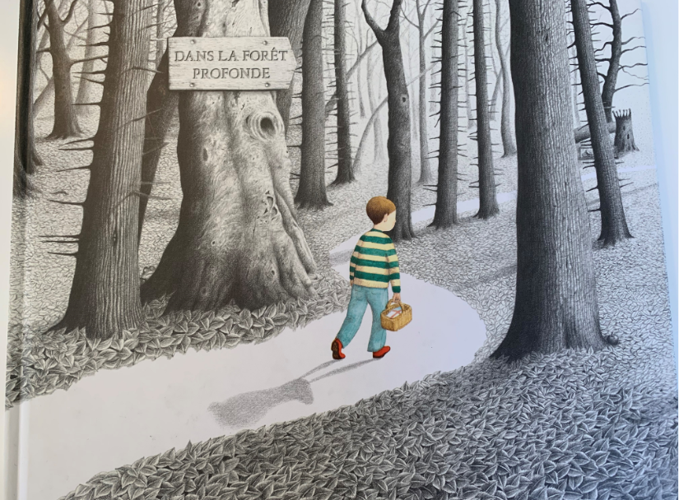
Dans la forêt profonde, Anthony Browne, Kaléidoscope, 2004.

Français, langue d’enseignement

Annexe – Dans la forêt profonde

Observe bien la quatrième de couverture de ce livre d’Anthony Browne.

Que va-t-il se passer dans cette histoire?

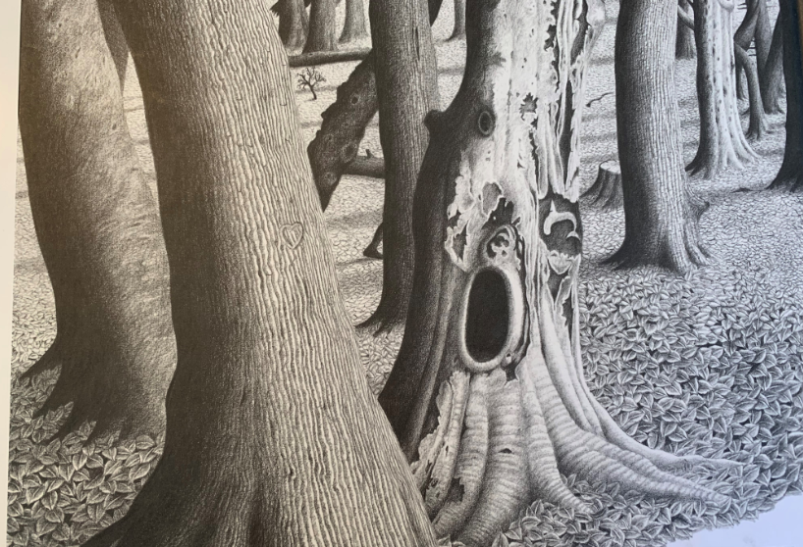
Dans la forêt profonde, Anthony Browne, Kaléidoscope, 2004.

Anglais, langue seconde

Screen Time

Consigne à l’élève
Plusieurs enfants et adultes regardent la télévision, jouent à des jeux vidéo ou utilisent des tablettes ou des cellulaires. Découvre combien de temps tu passes devant les écrans.

- Réponds aux questions de l’annexe 1 au sujet des appareils électroniques qu’il y a dans ta maison.
- Comptabilise le nombre de minutes que tu passes devant les différents écrans (en français et en anglais) à l’annexe 2.
- Complète les phrases au sujet de ton utilisation des écrans pour les quatre jours (voir l’annexe 3).
- Présente tes résultats à tes parents. Utilise les phrases de l’annexe 3.
- Réponds aux questions suivantes. Utilise l’annexe 4 pour t’aider.
- Consommes-tu plus de deux heures de temps d’écran par jour?
- Utilises-tu les écrans plus en français ou en anglais?
- Comment pourrais-tu utiliser tes écrans plus souvent en anglais?

Matériel requis
- Annexes.

Information aux parents

À propos de l’activité
Votre enfant comptabilisera le temps d’écran qu’il consomme sur une période de quatre jours.
Votre enfant s’exercera à :
Comprendre des questions et des énoncés;
Réfléchir sur sa consommation de temps d’écran.
Vous pourriez :
Aider votre enfant à répondre aux questions;
Guider votre enfant pour remplir le temps qu’il passe devant un écran;
Écouter sa présentation au sujet du temps qu’il a passé devant les écrans;
Encourager votre enfant à changer ses habitudes ou à utiliser les écrans plus souvent en anglais pour augmenter son temps d’exposition à cette langue.
Source : Activité proposée par Dianne Elizabeth Stankiewicz, (Commission scolaire de la Beauce-Etchemin), Bonny-Ann Cameron, (Commission scolaire de la Capitale), Émilie Racine, (Commission scolaire de Portneuf), et Lisa Vachon, (Commission scolaire des Appalaches), conseillères pédagogiques.

Anglais, langue seconde

Annexe – Screen Time

ANNEXE 1

Electronic device = television, computer, tablet, cellphone, etc.

Questions | Answers
1- How many people are in your house? | There are __4__ people in my house.
2- How many televisions are in your house? | There are _____ televisions in my house.
3- How many video games are in your house? | There are _____ video games in my house.
4- How many cellphones are in your house? | There are _____ cellphones in my house.
5- How many tablets are in your house? | There are _____ tablets in my house.
6- How many computers are in your house? | There are _____ computers in my house.
7- How many electronic devices do not work anymore? | _____ electronic devices do not work anymore.

Anglais, langue seconde

Annexe – Screen Time

ANNEXE 2
Fill out the chart four days this week. Follow the example provided for Monday.

 | Monday |  | Tuesday |  | Wednesday |  | Thursday |  | Friday
 | French | English | French | English | French | English | French | English | French | English
Television | 40 | 25
Video games | 20 | 10
Tablet | 40 | 20
Cellphone | 10 | 5
Computer | 0 | 0
Other device | 0 | 0
Total | 110 | 60

ANNEXE 3
Complete the following sentences.

- Example: On Monday, I used my electronics 110 minutes in French and 60 minutes in English.
- On Tuesday, I used my electronics _____ minutes in French and ____ minutes in English.
- On Wednesday, I used my electronics _____ minutes in French and ____ minutes in English.
- On Thursday, I used my electronics _____ minutes in French and ____ minutes in English.
- On Friday, I used my electronics _____ minutes in French and ____ minutes in English.

Anglais, langue seconde

Annexe – Screen Time

ANNEXE 4

Answer the questions by choosing the answer that applies to you:
  - Do you consume more than 2 hours of screen time a day?
- Yes, I consume more than 2 hours of screen time a day.
- No, I don’t consume more than 2 hours of screen time a day.
  - Do you use your screens more in French or in English?
- I use my screens more in French.
- I use my screens more in English.
  - How could you use your screens more in English?
I could . . . (choisis une ou plusieurs des réponses suivantes)
- watch TV in English
- play video games in English
- use English apps on my cellphone or tablet
- watch videos or songs in English
- other: _______________________________________.

Activité bonifiée - Anglais

- Aller sur le site L’Écoleouverte.ca
https://www.ecoleouverte.ca/fr/?
- Quatrième année et anglais
- Site Chenelière Éducation
- Tag 4
- Faire: page 107 Earth day

ltiplication : calcul écrit
Effectue ces multiplications à l’aide de la méthode de ton choix :
1
• Décomposer le plus grand nombre.
• Disposer des jetons dans un tableau de numération.
• Disposer des nombres dans un tableau de numération.

a) 3 × 248 = |  |  |  |  |  |  |  |  |  |  |  |  |  | b) 117 × 8 =
c) 6 × 189 = |  |  |  |  |  |  |  |  |  |  |  |  |  | d) 323 × 7 =
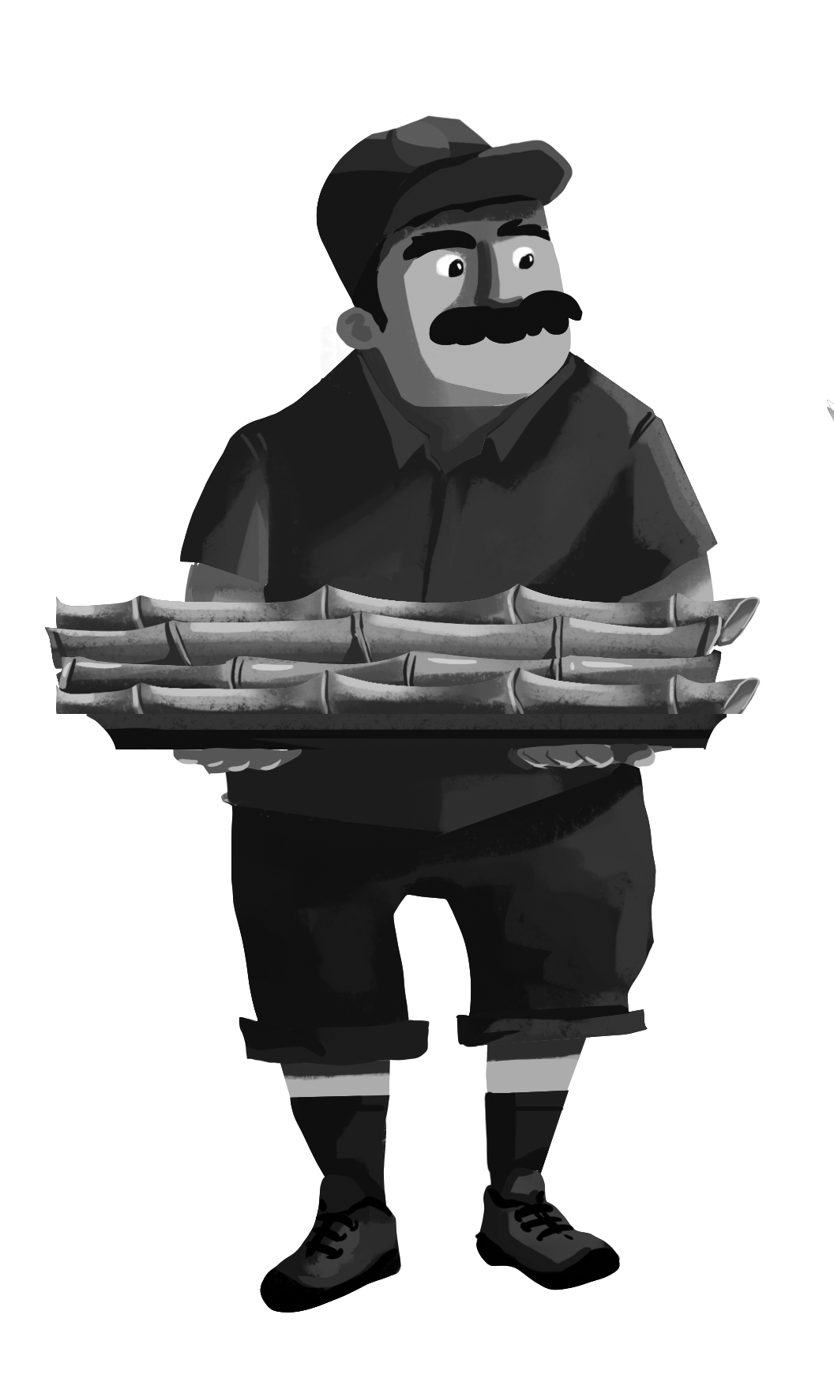
Vrai ou faux ? Coche la bonne réponse.
2
 |  | Vrai | Faux
a) | Les nombres 16 et 20 sont des multiples de 4.
b) | Les nombres 17 et 21 sont des multiples de 7.
c) | 3 × 214 est à peu près égal à 3 × 200 = 600.
d) | 4 × 879 est à peu près égal à 4 × 900 = 3 600.
Tous les jours, Gus donne 6 paquets de 456 tiges de bambou
à ses pandas. Combien de tiges de bambou Gus leur donne-t-il
en tout chaque jour ?
3
Gus donne tiges de bambou en tout à ses pandas chaque jour.

Mathématique

Un comptoir de cuisine tout en couleur

Consigne à l’élève
- Tes parents désirent changer le revêtement du comptoir de la cuisine. Ils ont trouvé trois modèles de tuiles en forme d’hexagone (polygone à six côtés) dont les côtés mesurent 5 cm.
- Tes parents aimeraient que tu les aides à planifier un dallage composé de ces tuiles pour couvrir le comptoir :
- Le dallage doit contenir les trois modèles de tuiles;
- Le dallage doit être produit à l’aide de réflexions;
- Il ne doit pas y avoir d’espace vide entre les tuiles (toute la surface du comptoir doit être recouverte).
- Utilise la page suivante pour produire ton dallage. Tu peux utiliser des crayons de couleurs différentes pour représenter les trois modèles de tuiles.
- Détermine ensuite combien de tuiles de chaque modèle sont nécessaires pour couvrir tout le comptoir de la cuisine à l’aide de ton dallage. Si tu découpes les trois modèles de tuiles, tu pourras t’en servir pour reproduire des parties de ton dallage ou pour mesurer le comptoir.

Matériel requis
- La feuille pour la production du dallage et les trois modèles de tuiles à découper qui se trouvent aux pages suivantes.

Information aux parents
Le but de cette activité est de créer un dallage à l’aide de la réflexion en utilisant des tuiles en forme d’hexagone (polygone à six côtés). Le nombre de tuiles nécessaire devra être déterminé de façon que le dallage couvre le comptoir de votre cuisine. Cette activité peut être réalisée avec les enfants de 3e et de 4e année.

À propos de l’activité
Votre enfant s’exercera à :
Produire un dallage à l’aide de la réflexion;
Estimer et à mesurer l’aire d’une surface à l’aide d’unités non conventionnelles (les tuiles).
Vous pourriez :
Imprimer l’annexe Les trois modèles de tuiles. Votre enfant pourra ainsi découper les modèles de tuiles et les placer sur le comptoir de la cuisine pour calculer le nombre de tuiles nécessaire;
Proposer à votre enfant, au besoin, des formes plus simples de tuiles (ex. : des tuiles triangulaires ou carrées);
Consulter le site Alloprof pour obtenir de l’information sur les dallages.

Mathématique

Annexe – Production du dallage
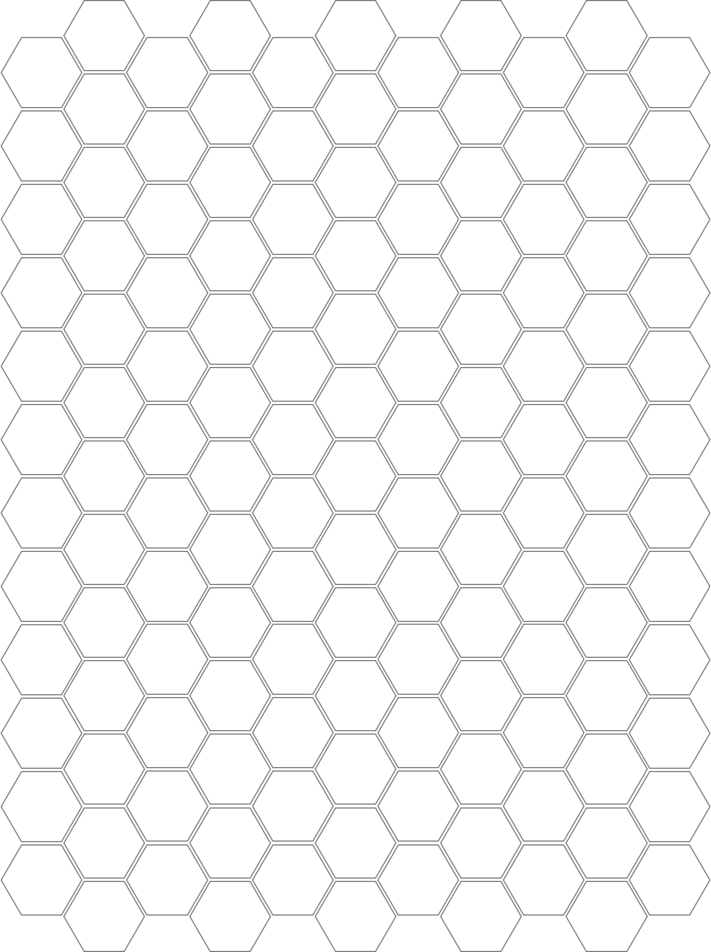

Mathématique

Annexe – Les trois modèles de tuiles
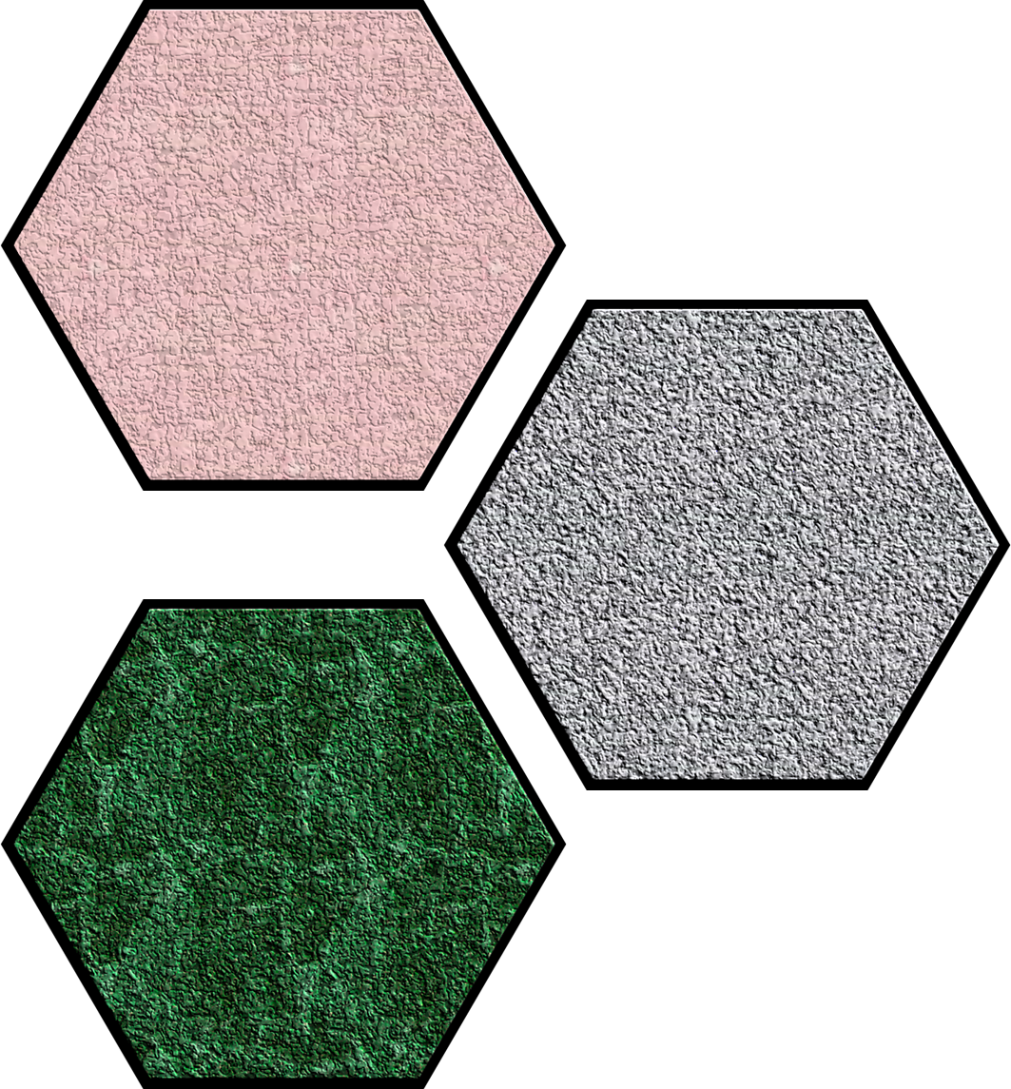

Science et technologie

Le réveil des graines

Consigne à l’élève
Exerce ton sens de l’observation en regardant attentivement une graine. Tu découvriras des détails intéressants à l’intérieur de celle-ci. Guide-toi sur les consignes détaillées que tu trouveras dans l’annexe intitulée « Le réveil des graines ».

Matériel requis
- Deux graines d’une même variété (de préférence des graines de taille importante qui s’ouvrent facilement en deux : pois, haricot, lentille, fève).
- Petit contenant d’eau pour faire tremper les graines.
- Loupe à main (facultatif).
- Crayon et feuille.

Information aux parents

À propos de l’activité
Votre enfant s’exercera à :
Exercera son sens de l’observation en regardant attentivement l’intérieur d’une graine;
Réalisera un dessin d’observation.
Vous pourriez :
Vérifier si votre enfant a bien compris les consignes;
Aider votre enfant à dessiner les détails dans son dessin d’observation.
Note : Cette activité peut se vivre en même temps que l’activité sur la multiplication végétative qui est proposée aux élèves de 5e et de 6e année. Votre enfant pourra comparer le développement d’une graine à celui d’un bulbe.

Science et technologie

Annexe – Le réveil des graines

Consigne à l’élève
Il t’est proposé de décortiquer une graine et d’en observer l’intérieur. Tu y découvriras des éléments essentiels à son développement.

Étapes à suivre

1. Prends une graine et observe-la. Que crois-tu trouver à l’intérieur? Dessine l’idée que tu t’en fais.
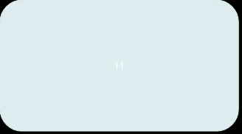  2. Fais tremper une graine dans un contenant pendant une nuit afin de la faire ramollir et de faciliter ainsi son ouverture.  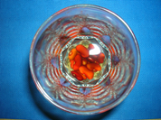 | 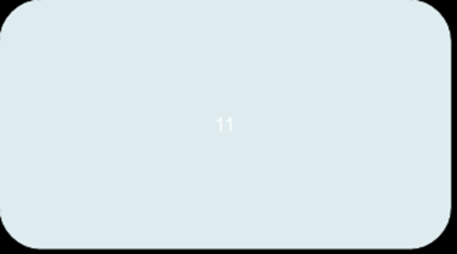  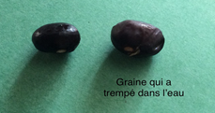  3. Prends la graine que tu as fait tremper et compare-la avec l’autre qui n’a pas séjourné dans l’eau. Que remarques-tu?
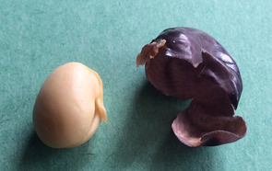  4. Enlève l’enveloppe de la graine qui a trempé et ouvre doucement cette graine en deux. Observe ce qu’il y a à l’intérieur. | 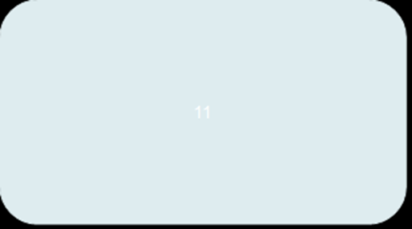  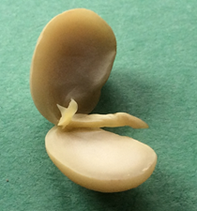  5. Vois-tu la partie qui ressemble à une petite plante? Cette partie se nomme « plantule ».
6. Réalise un dessin d’observation : dessine ce que tu observes à l’intérieur de la graine qui a trempé dans l’eau. Compare ce dessin à celui que tu as fait au début. Qu’est-ce qui est pareil et qu’est-ce qui est différent? Qu’est-ce que tu as découvert?

Va plus loin
La germination pique ta curiosité? Clique sur ce lien pour en savoir davantage à ce propos.

Science et technologie

Annexe – Retour sur l’observation

Qu’arrive-t-il à la graine lorsqu’elle trempe dans l’eau?
La graine qui a trempé dans l’eau est plus grosse. Elle s’est gorgée d’eau et elle a gonflé. La graine est également plus molle. L’enveloppe qui l’entoure se détache facilement.
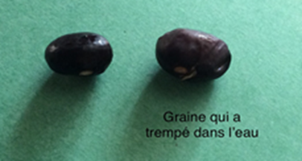 | 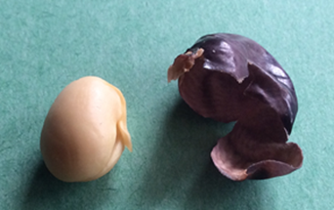

Qu’y a-t-il à l’intérieur de la graine?
La graine contient un germe et des réserves que protège une enveloppe appelée « tégument ». Lorsque la graine se gorge d’eau, le germe « se réveille » et devient une petite plante appelée « plantule ». La racine de cette jeune plante se développe la première et se dirige vers le bas. La tige feuillée se développe ensuite vers le haut. Les deux moitiés de la graine, appelées « cotylédons », font office simultanément de « premières feuilles » et contiennent la réserve de nourriture de la plantule. La plantule utilise cette réserve pour grandir et faire croître ses racines. Lorsque le système racinaire s’est développé et que la réserve de nourriture est épuisée, la plantule, devenue plante, puise des nutriments dans la terre pour fabriquer sa nourriture. Regarde la germination de la graine en vidéo : https://safeyoutube.net/w/1Kt9.
Lorsque nous mangeons des graines (graines de tournesol, pois, lentilles, etc.), nous nous nourrissons des réserves de la plante.
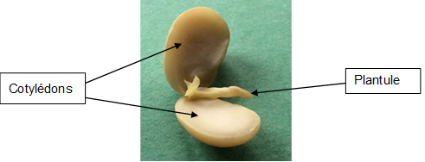

Source : Fondation La main à la pâte. Les graines. Repéré à :

https://www.fondation-lamap.org/fr/page/17777/les-graines

Éducation physique et à la santé

Informe-toi sur le sport et ton corps et passe à l’action

Consigne à l’élève
Activité 1 : Le sport et ton corps
- Consulte la vidéo et réponds aux questions.
- Pourquoi ton corps produit-il de la transpiration?
- Quelle hormone est produite lors d’une activité physique?
- Quels sont les bienfaits de l’activité physique sur ton cerveau?

Activité 2 : Passe à l’action
- Expérimente l’activité de drible.
- Quels sont les mouvements difficiles pour toi?

Consulte le site Reste actif! pour accéder à l’ensemble des activités proposées au primaire et au secondaire, aux activités spéciales et à d’autres ressources.

Matériel requis
- Un ballon.

Information aux parents

À propos de l’activité
Votre enfant s’exercera à :
S’informer sur des réactions du corps humain à l’activité physique;
Expérimenter une activité de drible.
Vous pourriez :
Soutenir votre enfant dans son apprentissage en le questionnant sur ce qu’il a appris à propos des réactions du corps humain à l'activité physique;
Faire les activités avec lui ou alterner l’accompagnement et l’autonomie, selon l’activité.

Arts plastiques

Une œuvre inspirée du « land art »!

Consigne à l’élève
- Crée une œuvre, seul ou en groupe (avec un ou plusieurs membres de ta famille), inspirée du « land art ».
- Récolte et utilise des matériaux naturels, et ce, dans le respect de l’environnement (voir le document en annexe).

Matériel requis
Des matériaux naturels :
- Des roches, du bois, du feuillage, de la terre, du sable, des pommes de pin, etc.

Information aux parents

À propos de l’activité
Votre enfant s’exercera à :
- Récolter des matériaux naturels dans le respect de l’environnement;
- Créer une œuvre inspirée du « land art » en revisitant certaines connaissances en arts plastiques.
Vous pourriez :
- Vérifier que votre enfant comprend bien la consigne de l’activité;
- Participer à la recherche de matériaux avec votre enfant;
- Participer à la conception et à la réalisation de l’activité avec votre enfant.
Source : Activité proposée par Marie-Eve Arcand, conseillère pédagogique des arts (Commission scolaire de la Pointe-de-l'Île).

Arts plastiques

Annexe – Une œuvre inspirée du « land art »!

Le savais-tu?
Selon Wikipédia, le « land art » est un courant artistique utilisant les matériaux de la nature (bois, terre, pierres, sable, eau, rocher, etc.). Le plus souvent, les œuvres sont en extérieur, exposées aux éléments (pluie, vent, etc.) et soumises à l'érosion naturelle; ainsi, certaines œuvres ont disparu et il ne reste que leur souvenir photographique et des vidéos.

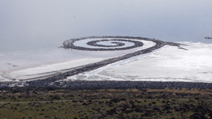

Spiral Jetty par Robert Smithson, Rozel Point, April 2005
Image sur Wikipédia

Étapes de la réalisation
- Choisis un lieu à l’extérieur.
- Collecte des matériaux (roches, bois, brindilles, feuillage, terre, sable, pommes de pin, etc.) en prenant soin de respecter l’environnement.
- Choisis une forme géométrique de départ (cercle, spirale, triangle, carré, etc.). Tu peux aussi décider de représenter une forme figurative (qui représente quelque chose), comme un cœur, une étoile, une flèche.
- Dispose les éléments de différentes façons afin de créer la forme que tu as choisie. Tu peux les énumérer (ils ne se touchent pas), les juxtaposer (ils se touchent), les superposer (ils sont les uns par-dessus les autres) ou les alterner (une pierre, une branche, une pierre, une branche, etc.). Tu peux aussi réaliser une alternance de couleurs (un élément vert, un gris, un brun, un vert, un gris, un brun, etc.).

Si tu veux aller plus loin…
- Tu peux photographier ta création et l’envoyer à ta famille et à tes amis.
- Tu peux appeler un membre de ta famille ou un ami et lui expliquer ce que tu as créé et comment tu l’as créé.
- Tu peux filmer ou photographier les étapes de réalisation de ton œuvre et en faire un petit film que tu partageras par la suite avec tes amis.

Art dramatique

Une fable toute en sons !

Consigne à l’élève
Tu dois interpréter une fable de La Fontaine en y intégrant des bruits et des sons avec ta voix. Une fable est une histoire courte qui présente, de manière imagée, une leçon de morale. Jean de La Fontaine en a écrit plusieurs.

Matériel requis
- La fable (voir le document en annexe).

Information aux parents

À propos de l’activité
Votre enfant s’exercera à :
- Interpréter l’extrait d’une fable en y intégrant des bruits et des sons liés aux actions des personnages, avec sa voix.
Vous pourriez :
- Vérifier que votre enfant comprend bien la consigne de l’activité;
- Demander à votre enfant de vous faire une première lecture de la fable;
- Vérifier que votre enfant comprend bien tous les mots de la fable;
- Encourager votre enfant à vous présenter son interprétation finale.
*Précision au sujet de l'activité d’art dramatique proposée aux élèves de 3e et de 4e année du primaire la semaine du 13 avril :
L'extrait vidéo dont il est question, soit Roland la vérité du vainqueur, a été produit par le Théâtre de la Pire Espèce.

Art dramatique

Annexe – Une fable toute en sons !

Préparation, réchauffement
Commence par lire la fable de La Fontaine une première fois au complet.

La fable : La colombe et la fourmi
Le long d'un clair ruisseau buvait une colombe,  Quand sur l'eau se penchant une fourmi y tombe;  Et dans cet océan l'on eût vu la fourmi,  S'efforcer, mais en vain, de regagner la rive.  La colombe aussitôt usa de charité:  Un brin d'herbe dans l'eau par elle étant jeté,  Ce fut un promontoire où la fourmi arrive.  Elle se sauve; et là-dessus,  Passe un certain croquant,  Qui marchait les pieds nus. | Ce croquant, par hasard, avait une arbalète.  Dès qu'il voit l'oiseau de Vénus,  Il le croit en son pot, et déjà lui fait fête.  Tandis qu'à le tuer mon villageois s'apprête,  La fourmi le pique au talon.  Le vilain retourne la tête.  La colombe l'entend, part et tire de long.  Le soupé du croquant avec elle s'envole :  Point de pigeon pour une obole.

Je comprends bien l’extrait de la fable
Y a-t-il des mots que tu ne comprends pas? Cherche la définition d’au moins trois mots. Tu peux demander de l’aide à tes parents.

Interprétation présentant différents bruits et sons liés aux actions (avec la voix)
- En faisant une première lecture, introduis des bruits avec ta voix à chaque endroit où il y a une étoile.
- En faisant une deuxième lecture, introduis des sons (avec ta voix) liés aux actions à chaque endroit où il y a une bulle.
- Finalement, refais une dernière lecture en introduisant tous les bruits et les sons liés aux actions.

La colombe et la fourmi
Le long d'un clair ruisseau buvait une colombe,  Quand sur l'eau se penchant une fourmi y tombe;  Et dans cet océan l'on eût vu la fourmi,  S'efforcer, mais en vain de regagner la rive.  La colombe aussitôt usa de charité:  Un brin d'herbe dans l'eau par elle étant jeté,  Ce fut un promontoire où la fourmi arrive.  Elle se sauve; et là-dessus,  Passe un certain croquant,  Qui marchait les pieds nus. | Ce croquant, par hasard, avait une arbalète.  Dès qu'il voit l'oiseau de Vénus,  Il le croit en son pot, et déjà lui fait fête.  Tandis qu'à le tuer mon villageois s'apprête,  La fourmi le pique au talon.  Le vilain retourne la tête.  La colombe l'entend, part et tire de long.  Le soupé du croquant avec elle s'envole :  Point de pigeon pour une obole.

Éthique et culture religieuse

Des gestes qui ont des effets

Consigne à l’élève
Cette activité te permettra de nommer des gestes qui ont un impact sur l’environnement. Tu pourras :

- Réaliser les défis 1 à 3 de l’activité Des gestes qui ont des effets;
- Découvrir des gestes qui contribuent à préserver l’environnement et d’autres qui nuisent à l’environnement.

Si tu désires lancer un message, accomplis l’activité proposée dans la section Fais entendre ta voix.

Matériel requis
- Il est possible de télécharger les documents requis ou de réaliser l’activité directement en ligne.

Information aux parents

À propos de l’activité
Réfléchir aux défis environnementaux à relever.
Votre enfant s’exercera à :
Nommer des gestes qui ont un impact sur l’environnement.
Vous pourriez :
Observer les œuvres proposées avec votre enfant et l’accompagner dans l’exercice de comparaison;
Aider votre enfant à consigner des gestes qui contribuent à préserver l’environnement et d’autres qui nuisent à l’environnement;
Aider, sur le plan technique, votre enfant à enregistrer un balado.
Source : Activité proposée par l’équipe du Service national du RÉCIT du domaine du développement de la personne et disponible sur ecralamaison.ca.

Géographie, histoire et éducation à la citoyenneté

Une enquête historique

Consigne à l’élève
Cultive ton désir d’apprendre en t’intéressant aux influences du folklore et de ta culture d’origine.

- Selon Antidote, le folklore se rapporte aux us et aux coutumes ainsi qu’aux productions culturelles (croyances, rites, contes, légendes, fêtes, cultes, etc.) d’un pays, d’une région, d’une société.
- À l’aide de personnes de ton entourage et des ressources à ta disposition, formule une réponse à la question suivante :
- Quelles informations les productions folkloriques et culturelles apportent-elles sur une société, sa culture, son économie, sa politique ou son territoire?

Porte maintenant ton attention sur la mise en œuvre de la méthode de recherche en histoire.
- Mène l’enquête à partir d’une question posée sur le passé. Pour organiser ton enquête, utilise l’outil de consignation en annexe.

Question d’enquête : Pourquoi des explorateurs européens partent-ils à la découverte de nouvelles voies de communication ou de nouveaux territoires aux 15e, 16e et au 17e siècle?

- Formule une hypothèse, une réponse possible à la question, en t’appuyant sur ce que tu sais déjà ou sur tes déductions.
- Tout au long de ton enquête, qui vise à établir des faits, garde toujours en tête la question de recherche :
- Visionne la capsule Qui était Samuel de Champlain? produite par Télé-Québec. Il pourra être utile de visionner la capsule à deux reprises.
- Consulte les informations présentées sous les onglets Territoires et Personnages marquants – Samuel de Champlain de la page La Nouvelle-France vers 1645 du site Web du Service national du RÉCIT de l’univers social.
- Communique les résultats de ton enquête.
- Compare ton hypothèse au résultat de ton enquête :
- Ton explication provisoire était-elle bonne?

Matériel requis
Selon la disponibilité des ressources, voici ce qui pourrait être utile :
- Matériel d’écriture (papier, carton, crayons, etc.) ;
- Matériel d’impression ;
- Appareil numérique muni d’une connexion Internet.

Géographie, histoire et éducation à la citoyenneté

Information aux parents

À propos de l’activité
En classe, les élèves sont placés dans des situations qui engagent une démarche de résolution de problèmes qui favorise leur compréhension du passé et la construction de connaissances et de concepts propres à l’histoire et à la géographie. Les élèves se questionnent, posent des hypothèses, conduisent une recherche et confirment ou infirment leurs hypothèses.
Source : Activité réalisée avec la collaboration du Groupe des responsables en univers social (GRUS).

Géographie, histoire et éducation à la citoyenneté

Annexe – Outil de consignation
Question d’enquête  Pourquoi des explorateurs européens partent-ils à la découverte de nouvelles voies de communication ou de nouveaux territoires aux 15e, 16e et au 17e siècle? |  | 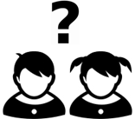
Ce que je sais sur le sujet. | Mon hypothèse : Je crois que… parce que…

Je cherche des faits en visionnant une capsule et en consultant des informations sur le sujet. | 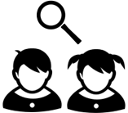
Ce que j’ai découvert à propos des raisons qui poussent les explorateurs à partir à la découverte de nouvelles voies de communication ou de nouveaux territoires.

Je communique les résultats de mon enquête en répondant à la question de départ. | 
Mon explication provisoire était : ☐ bonne ☐ partiellement bonne ☐ incorrecte

La multiplication : calcul écrit CORRIGÉ
Effectue ces multiplications à l’aide de la méthode de ton choix :
1
• Décomposer le plus grand nombre.
• Disposer des jetons dans un tableau de numération.
• Disposer des nombres dans un tableau de numération.

a) 3 × 248 =  744 |  |  |  |  |  |  |  |  |  |  |  |  |  | b) 117 × 8 =  936
c) 6 × 189 =  1 134 |  |  |  |  |  |  |  |  |  |  |  |  |  | d) 323 × 7 =  2 261
Vrai ou faux ? Coche la bonne réponse.
2
 |  | Vrai | Faux
a) | Les nombres 16 et 20 sont des multiples de 4. | ✓
b) | Les nombres 17 et 21 sont des multiples de 7. |  | ✓
c) | 3 × 214 est à peu près égal à 3 × 200 = 600. | ✓
d) | 4 × 879 est à peu près égal à 4 × 900 = 3 600. | ✓
Tous les jours, Gus donne 6 paquets de 456 tiges de bambou
à ses pandas. Combien de tiges de bambou Gus leur donne-t-il
en tout chaque jour ?
3
6 × 456 = 2 736
Gus donne tiges de bambou en tout à ses pandas chaque jour.
2 736

